百度统计v4.3.0

1. 申请密钥
2. 在mtj.baidu.com注册并开通百度移动统计
3. 登陆后点击”新增应用”，按步骤输入信息，创建应用
4. 创建后获得应用唯一AppKey(代码初始化必传参数，可在应用详情->设置->应用信息中查看)
5. 配置开发环境
6. 添加sdk静态库和.h头文件
7. 添加系统依赖库:
8. JavaScriptCore、libstdc++、libz.1.2.5、Security、CoreLocation、SystemConfiguration、CoreTelephony、CoreGraphics、UIKit、Foundation
9. 初始化SDK
10. 注：若应用程序是机遇ios9开发，需要在应用info.plist文件中添加如下配置：NSAppTransportSecurity字典，NSAllowsArbitaryLoads设为YES

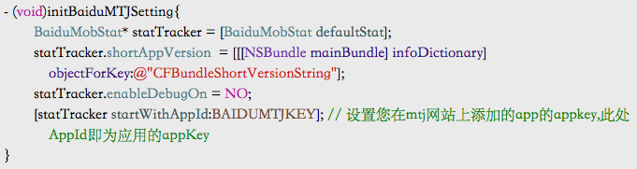

在startWithAppId前可配置可选参数，如版本号等

1. 调用SDK功能
2. 自定义事件统计

简介：分无时长自定义事件和时长自定义事件。自定义事件使用的eventId需预先在web配置，并且eventLabel不能是nil或者字符串。

1. 无时长事件统计

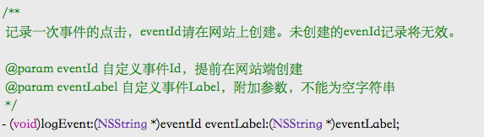

1. 自定义事件时长统计

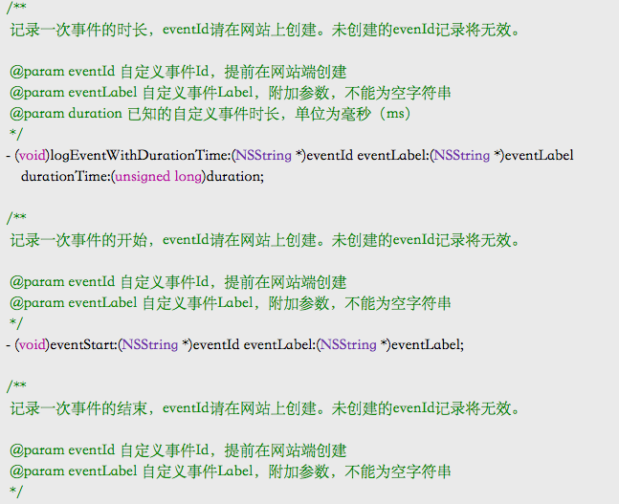

1. 页面统计
2. 简介：统计app中的viewController页面访问情况。建议在各个viewController都添加app调用统计，以增强对app的监控，同时提升对自定义事件、用户类型等数据的绑定准确度

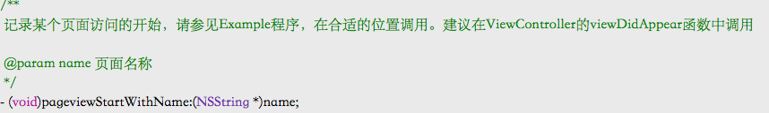



1. 渠道统计

简介：渠道统计可以参照2->(5)，可选参数的配置，可在startWithAppId前调用statTracker.channelId = @”渠道名”,设置不同渠道名。如果channelId未设置，系统默认才用AppStore为应用渠道号

1. 内嵌webView页面统计

可使用javaScriptCore来进行事件统计

1. 广告标识符
2. 应用版本统计